Краткая информация
о реализации Государственной программы «Строительство жилья» на 2016-2020 годы в Республике Беларусь в 2018 году
(далее – государственная программа)

Ответственный заказчик - Министерство архитектуры и строительства Республики Беларусь

- Структура государственной программы 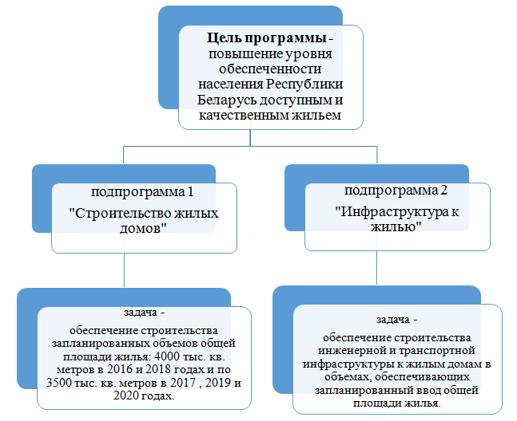
- Выполнение сводного целевого показателя Государственной программы:
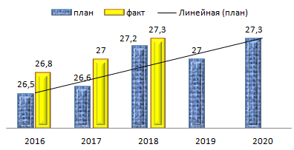
Рис.1 - Сводный целевой показатель Государственной программы «уровень обеспеченности населения жильем»

- Выполнение отдельных целевых показателей:
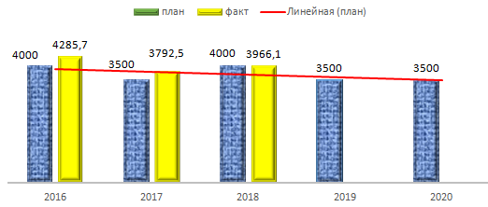
Рис.2 - Выполнение плановых заданий по общему вводу жилья за счет всех источников финансирования, – всего по республике, тыс. кв. метров

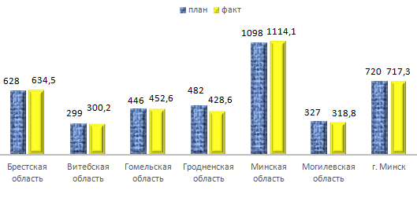
Рис.3 - Выполнение плановых заданий по общему вводу жилья за счет всех источников финансирования в 2018 году в разрезе регионов, тыс. кв. метров

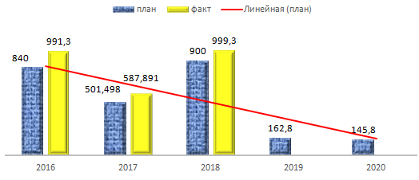
Рис.4 - Выполнение плановых заданий по вводу в эксплуатацию общей площади жилых домов, построенных с государственной поддержкой, для граждан, состоящих на учете нуждающихся в улучшении жилищных условий, - всего по республике, тыс. кв. метров

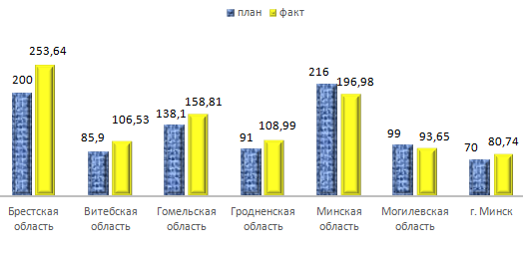
Рис.5 - Выполнение плановых заданий по вводу в эксплуатацию общей площади жилых домов, построенных с государственной поддержкой, для граждан, состоящих на учете нуждающихся в улучшении жилищных условий в 2018 году в разрезе регионов, тыс. кв. метров.

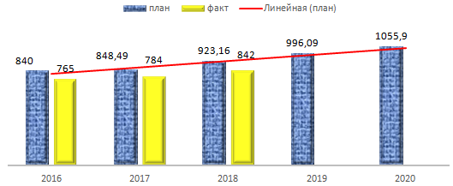
Рис.6 - Средняя стоимость 1 кв. метра общей площади жилья, строящегося с государственной поддержкой (без учета индивидуальных застройщиков), руб.

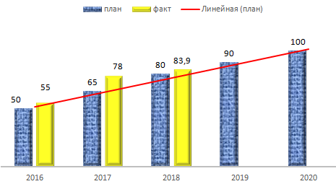
Рис.7 - Доля общей площади многоквартирных энергоэффективных жилых домов в общем объеме введенного в эксплуатацию жилья (без учета индивидуальных жилых домов), в %

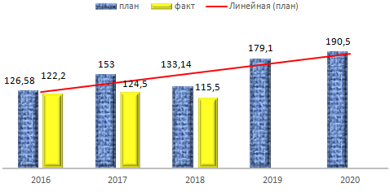
Рис.8 - Норматив затрат на инженерную и транспортную инфраструктуру к строящимся жилым домам за счет всех источников финансирования
Справочно:
В соответствии с Методикой представляет собой отношение объема финансирования строительства инженерной и транспортной инфраструктуры к жилым домам к общей площади жилья, введенного в эксплуатацию за год.

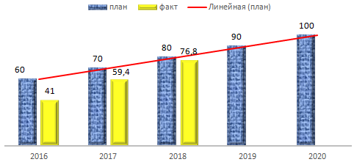
Рис.9 - Доля участков для индивидуального жилищного строительства, обеспеченных минимально необходимой инженерной и транспортной инфраструктурой, в общем количестве выделенных земельных участков для индивидуального жилищного строительства в целом по стране, в %
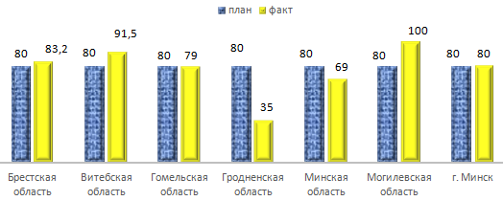

Рис.10 - Доля участков для индивидуального жилищного строительства, обеспеченных минимально необходимой инженерной и транспортной инфраструктурой, в общем количестве выделенных земельных участков для индивидуального жилищного строительства в разрезе регионов в 2018 году, в %

- Объемы финансирования, направленные на реализацию Государственной программы:
  - в разрезе источников финансирования:

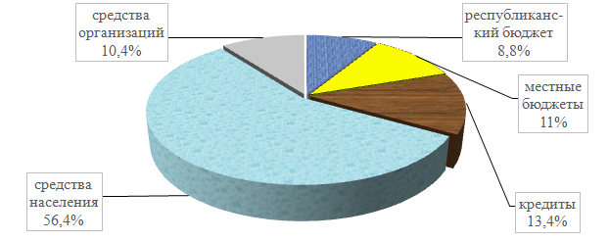
  - объемы финансирования в разрезе подпрограмм (задач):
